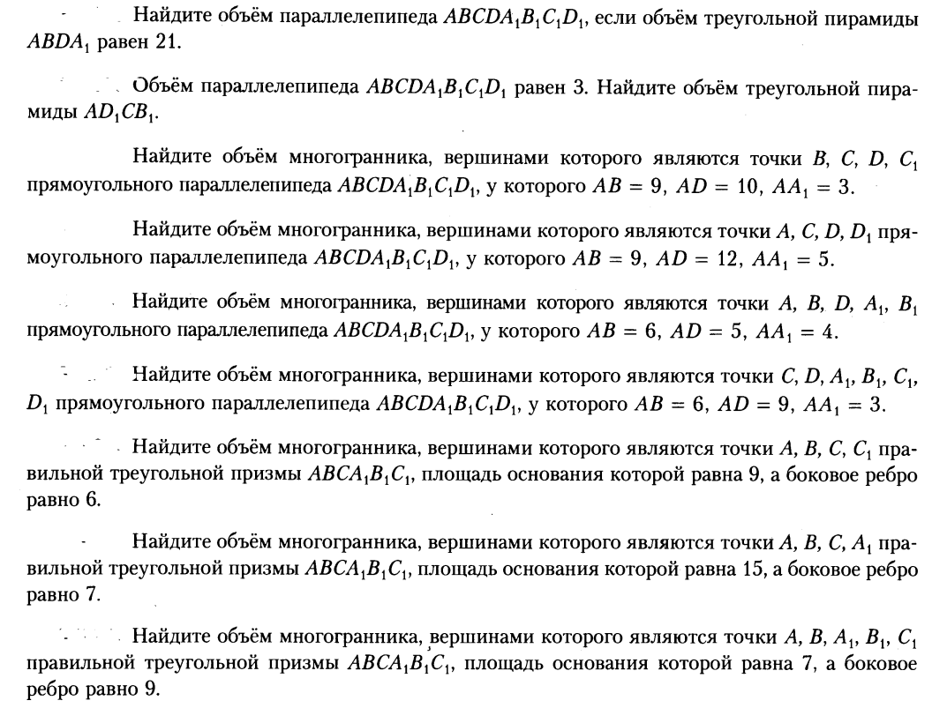
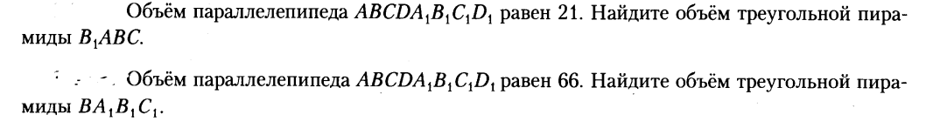
СМОТРИТЕ ДАЛЕЕ ВАРИАНТ НА ПЯТНИЦУ

